KUCHARZ st. I
NAUCZANIE ZDALNE
ZASADY ŻYWIENIA
Violetta Kuklińska – Woźny

Witam serdecznie w edukacji na odległość.

W ramach przedmiotu ZASADY ŻYWIENIA prowadzonych przeze mnie, otrzymacie materiały opatrzone tytułami:
- Składniki pokarmowe
- Gospodarka wodna i energetyczna
- Zasady żywienia osób w różnym wieku- materiał zostanie zamieszczony na stronie CKZ- 29.04.2021 r.
- Żywienie dietetyczne - materiał zostanie zamieszczony na stronie CKZ- 29.04.2021 r.

Na końcu każdego materiału będą znajdować się zadania do wykonania i termin ich wykonania. Zadania należy wykonać na podstawie otrzymanego materiału. Wykonane zadania należy wysłać na jeden z podanych maili: viola300@autograf.pl lub vkuklinska@ckz.swidnica.pl

Informacje o ocenie uzyskanej z wykonanego zadania będę przekazywane zwrotnym mailem, do dwóch dni po upływie terminu wysłania zadania do sprawdzenia.

Dziękuję za uwagę i życzę powodzenia.

- SKŁADNIKI POKARMOWE – SKŁADNIKI ODŻYWCZE
Dla harmonijnego rozwoju i prawidłowego funkcjonowania organizm człowieka potrzebuje pożywienia dostarczonego z zewnątrz.
Sposób odżywiania się decyduje o rozwoju, zdrowiu i sprawności fizycznej człowieka
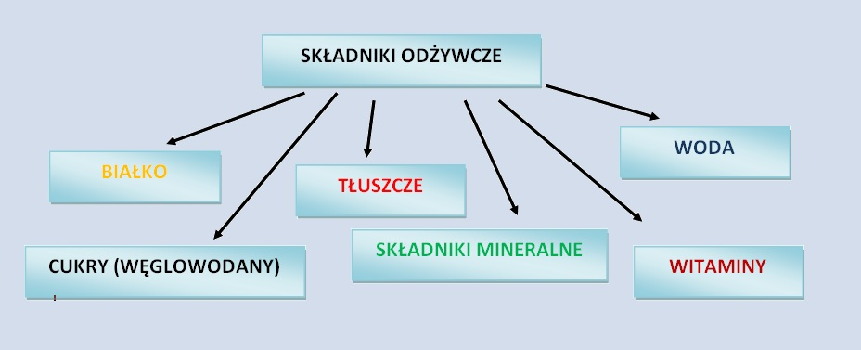

BIAŁKA- PEPTYDY
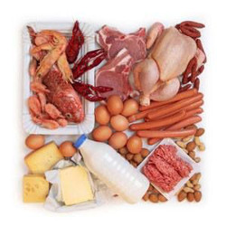
BUDOWA BIAŁEK
Elementarną częścią białek są aminokwasy, które dzielą się na:
- ENDOGENNE – to takie aminokwasy, które organizm częściowo może wytworzyć te aminokwasy sam z innych składników odżywczych.
- EGZOGENNE – ważne dla życia, muszą być konieczne dostarczone w pożywieniu.

WYSOKOWARTOŚCIOWE (PEŁNOWARTOŚCIOWE) – są to te białka, które zawierają wszystkie aminokwasy egzogenne w odpowiednich ilościach i w odpowiednim stosunku. Takimi białkami są białka produktów zwierzęcych.
NIEPEŁNOWARTOŚCIOWE - są to białka, które nie mają wszystkich aminokwasów egzogennych w odpowiedniej ilości. Są to białka pochodzenia roślinnego.
Spośród białek roślinnych, białka soi mają najbardziej skład najbardziej zbliżony do białek zwierzęcych.
ZNACZENIE
Białka nie mogą być zastąpione przez inny składnik pożywienia ani wyprodukowane przez organizm ludzki, gdyż.
- spełniają rolę budulcową, dostarczają energii,
- są konieczne do wzrostu i rozwoju(są niezbędnym materiałem do budowy nowych i zużytych tkanek), gojenie się ran, wzrost włosów i paznokci, regeneracja złuszczonych naskórków świadczy o odbudowie komórek i tkanek przez białka,
- są niezbędne do prawidłowego funkcjonowania układu nerwowego,
- regulują procesy przemiany materii i wiele funkcji ustroju, zapewniając jego prawidłowy stan oraz przystosowanie się do środowiska zewnętrznego,
- są integralną częścią enzymów, hormonów i ciał odpornościowych(białka są materiałem do biosyntezy hormonów białkowych i biosyntezy ciał odpornościowych), niektóre są przeciwciałami broniącymi organizm przed drobnoustrojami i wirusami,
- są składnikami płynów ustrojowych – krwi, płynu śródtkankowego,
- biorą bezpośredni udział w procesach życiowych, np. krzepnięcie krwi
- biorą udział w odtruwaniu organizmu (biorą udział w degradacji substancji obcych, np. leków, toksyn,
- utrzymują równowagę zasadowo – kwasową ustroju,
- regulują gospodarkę wodną w organizmie wiążąc cząsteczki wody i utrzymując je w środowisku wewnątrz i zewnątrzkomórkowym,
- transportują substancje odżywcze.

ZAPOTRZEBOWANIE ORGANIZMU NA BIAŁKO:

Jest cechą indywidualną organizmu. Jest zależna od wieku i stanu zdrowia.
Osoba dorosła powinna spożywać:
1g białka/na 1kg masy ciała/ na dobę

Niemowlęta, dzieci i kobiety w ciąży mają większe zapotrzebowanie na białko(3/4 razy większe niż człowiek dorosły):
3,5 g/na 1 kg masy ciała/ na dobę

Młodzież w okresie dorastania potrzebuje od 1,5 do 2 razy więcej białka niż człowiek dorosły:
1,5 lub 2 g/ na 1 kg masy ciała/ na dobę

Więcej białka należy spożywać w chorobach z wysoką gorączką i w stanach pooperacyjnych.
Białko należy do tych składników, których w pożywieniu nie powinno być ani za mało, ani za dużo.
NIEDOBÓR BIAŁEK
Prowadzi do:
- zahamowania wzrostu, łysienia,
- spadku odporności,
- wycieńczenia organizmu,
- zaburzeń układu nerwowego,
- degeneracji wątroby, zmian chorobowych wątroby
- zaburzeń w czynności tarczycy,
- odwapnienia kości,
- niedokrwistości,
- skłonności do owrzodzeń,
- osłabienia siły mięśniowej,
- upośledzenia funkcji oddechowej, krążenia, wchłaniania i trawienia.

NADMIAR BIAŁEK
Prowadzi do:
- nadmiernego obciążenia nerek i wątroby.
Zbyt duża konsumpcja białka może prowadzić do podwyższonej zawartości kwasu moczowego we krwi (jeśli kryształki moczu odłożą się w stawach powoduje to artretyzm).
ŹRÓDŁO BIAŁEK
Źródłem białka zwierzęcego są: mięsa, mleko, jaja (są źródłem białka o najwyższej wartości odżywczej, najbogatszą częścią jaja jest żółtko, przy schorzeniach wątroby i miażdżycy wykorzystuje się tylko część białkową) i wszelkiego rodzaju przetwory (sery podpuszczkowe, twarogowe). Z produktów pochodzenia zwierzęcego najwięcej biała zawiera: drób, ryby, wieprzowina, wołowina, cielęcina, baranina
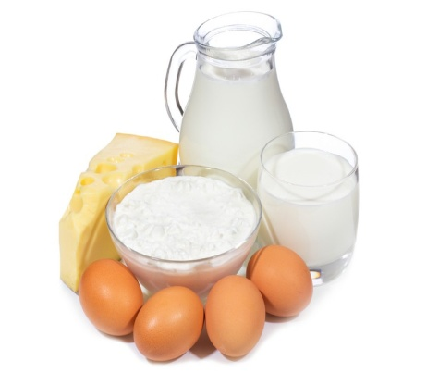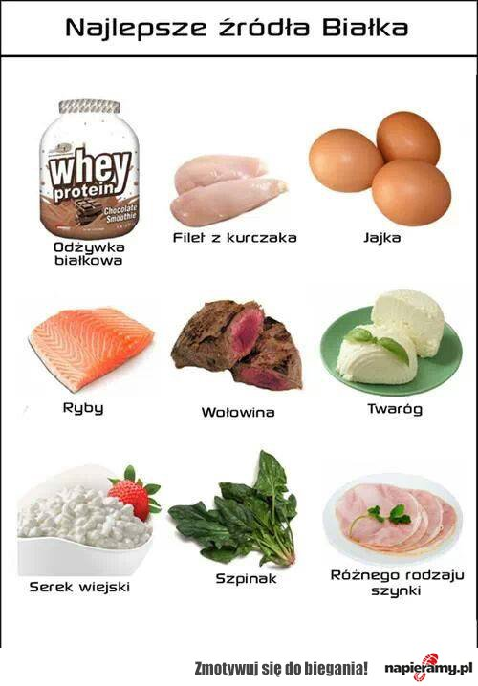
Z produktów roślinnych źródłem białka są głównie produkty zbożowe: pieczywo, makarony, kasze, rośliny strączkowe, soja.
Stosunkowo dużo białka zawierają rośliny strączkowe (groch, fasola, soczewica), mięso, ryby, żółtko, białko jaj, chleb mieszany, orzechy, produkty zbożowe (kasza gryczana), groszek zielony, brukselka, ziemniaki.
Białko zawiera również: soja, szpinak, ziemniaki, kapusta, jabłka
Najmniej białka zawierają warzywa i owoce.

WĘGLOWODANY- CUKRY - SACHARYDY – GLICYDY – CUKROWCE
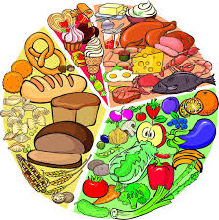
Węglowodany dzielą się na:
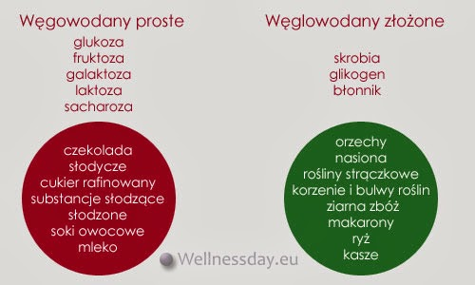
Inny podział cukru:
- cukry przyswajalne przez organizm to takie cukry, które w przewodzie pokarmowym lub w trakcie obróbki technologicznej ulegają rozłożeniu do cukrów prostych
- cukry nieprzyswajalne przez organizm nazywane są włóknem pokarmowym lub błonnikiem pokarmowym
Część z tych cukrów człowiek wykorzystuje jako materiał energetyczny, inna część cukrów (cukry nieprzyswajalne) regulują procesy trawienne.

ZNACZENIE WĘGLOWODANÓW W ORGANIZMIE

- Dostarczają energii, są tanim i dobrym źródłem energii, łatwo przyswajalnym przez organizm
- Umożliwiają prawidłowy przebieg wielu procesów życiowych
- Warunkują prawidłową i racjonalną gospodarkę białkami i tłuszczami, ich obecność jest niezbędna do spalania białek i tłuszczy
- Biorą udział w budowie błon komórkowych
- Organizm człowieka potrzebuje utrzymywać stały poziom glukozy ( od 70 – 115 mg/ dcm (sześcienny). Obniżenie poziomu cukru we krwi powoduje osłabienie, a czasem prowadzi do zapaści.

NADMIAR CUKRÓW, zwłaszcza prostych jest szkodliwy:
- Zmniejsza apetyt
- Dostarcza organizmowi „puste kalorie”
- Obniża spożycie innych składników
- Odkłada się w postaci tkanki tłuszczowej, co prowadzi do otyłości
- Powoduje próchnicę zębów
- Przyczynia się do awitaminozy
- Podwyższa ryzyko chorób serca, układu krążenia
- Wpływa drażniąco na przewód pokarmowy

W żywieniu duże znaczenie ma: BŁONNIK, GLIKOGEN, SKROBIA, PEKTYNY

SKROBIA

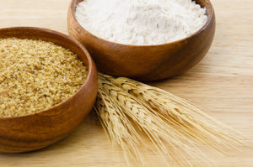

Żywność bogata w skrobię zawiera składniki energetyczne i balastowe, daje wysoki stopień sytości. Około 50 % przyjmowanej dziennie energii powinno pochodzić ze skrobi, która stopniowo uwalnia energię.
GLIKOGEN- magazyn węglowodanów

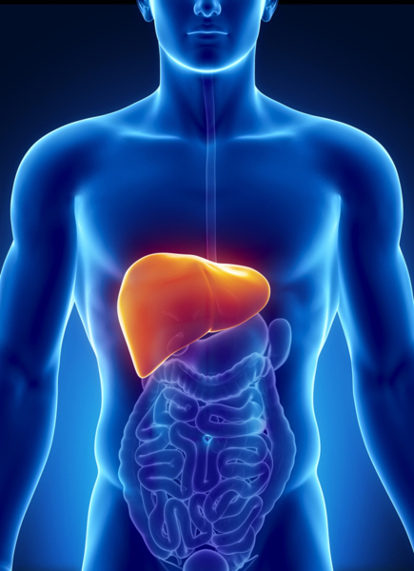

Pewna ilość cukrów (glukoza) zamieniania jest na glikogen, który odkłada się głównie w wątrobie i w mięśniach jako materiał zapasowy. Stanowi zapas energii na 1 dzień. Glikogen występuje jeszcze we krwi i w mózgu. W przypadku braku węglowodanów organizm korzysta z glikogenu, jako materiału zapasowego. Glikogen bardzo łatwo przekształca się w glukozę, co jest bardzo ważne dla funkcjonowania organizmu, w którym musi być. tzw. Stały poziom cukru. Niski poziom cukru prowadzi do osłabienia i zapaści. Zarówno obniżenie (HYPOGLIKEMIA), jak i podwyższenie (HIPERGLIKEMIA) poziomu cukru we krwi jest niebezpieczna.
PEKTYNY
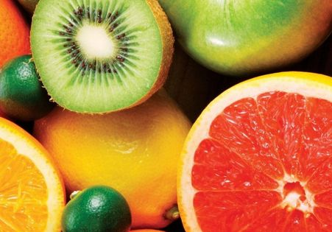
Stanowią mieszankę węglowodanów złożonych. Posiadają zdolność do tworzenia żeli.
- Regulują skład flory bakteryjnej przewodu pokarmowego, wydalanie niestrawionych resztek pokarmu
- Działają neutralizująco na substancje toksyczne,
- Wpływają dodatnio na przemiany cholesterolu
- Leczą zarówno zaparcia, jak i biegunki
BłONNIK
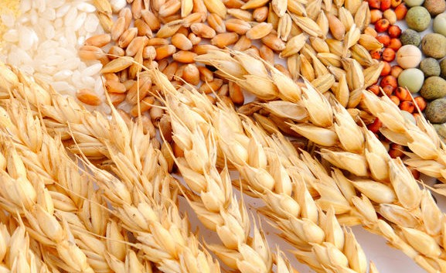
Błonnik niestrawny składnik, z którego nie można uzyskać żadnej energii ( nie podwyższa wartości energetycznej posiłku). Daje on uczucie sytości, reguluje procesy trawienia i wydalania.

ROLA BŁONNIKA – WŁÓKNO POKARMOWE, WŁÓKNO SUROWE, SUBSTANCJA BALASTOWA

- Wypełnia jelita i pobudza je do ruchu robaczkowego (wzmaga perystaltykę jelit) ,
- Zwiększa objętość pożywienia
- Zmniejsza uczucie głodu
- Reguluje metabolizm, trawienie
- Zapobiega nadwadze, zaparciom
- Ułatwia usuwanie niestrawionych resztek, wiąże niepożądane związki, jak, np. kwasy żółciowe
- Przeprowadza detoksykację organizmu (odtruwa organizm)
- Stanowi pożywkę dla drobnoustrojów, w istotny sposób wpływa na ilościowy i jakościowy skład mikroflory jelitowej, sprzyja rozwojowi korzystnych bakterii jelitowych
- Ochrania przed nowotworami układu pokarmowego
- Zmniejsza ryzyko zachorowania na raka jelita grubego

NADMIAR BŁONNIKA W DIECIE
- Prowadzi do biegunek
- Powoduje dolegliwości brzuszne – wzdęcia, podrażnienia jelit, ich skręt

ŹRÓDŁA WĘGLOWODANÓW
- marchew, kapusta biała, buraki, ziemniaki, rośliny strączkowe, sałata, buraki, cebula, chrzan, pietruszka
- jabłka, czereśnie, gruszki, porzeczki czerwone, śliwki, maliny, truskawki, żurawiny, banany, agrest
- kasze, mąki, ryż, miód naturalny, pieczywo, mąka ziemniaczana, płatki śniadaniowe, makarony
- konfitury, dżemy, syropy
- czekolada, wyroby cukiernicze
- mleko, jaja, ser biały tłusty
- wątroba wieprzowa

Najbardziej energetyczne węglowodany to: pieczywo ciemne, nasiona roślin strączkowych, ziemniaki, makaron dwujajeczny, mąka pszenna poznańska

ŹRÓDŁA BŁONNIKA
- Najcenniejsze: otręby pszenne, kukurydza, chleb graham, chleb razowy, fasola biała, nać pietruszki, chrzan, maliny
- Kasza jęczmienna, makaron jajeczny, mąka pszenna
- Kapusta biała, marchew, sałata, buraki, cebula, ziemniaki
- Agrest, gruszki, jabłka, śliwki, truskawki, żurawiny, banany
- Suplementy zawierające błonnik w postaci sypkiej lub pigułek

ŹRÓDŁA PEKTYN

- Występują w sokach owoców, jagód, marchwi, buraków
- Duże ilości pektyn znajdują się w niedojrzałych owocach, szczególnie w gniazdach nasiennych
Zawartość pektyny w różnych roślinach:
- jabłko – 1-1,5%
- morela zwyczajna – 1%
- czereśnia – 0,4%
- pomarańcza – 0,5-3,5%
- marchew – 1,4%
- skórki owoców cytrusowych – 30%
- wytłoki jabłkowe - 8-15%

ŹRÓDŁA SKROBI
- Najcenniejsze źródła skrobi ryż (80%), pszenica (75%), groch (50%), fasola (38%), ziemniaki (20%)

TŁUSZCZE – LIPIDY- GLICERYDY – TŁUSZCZOWCE

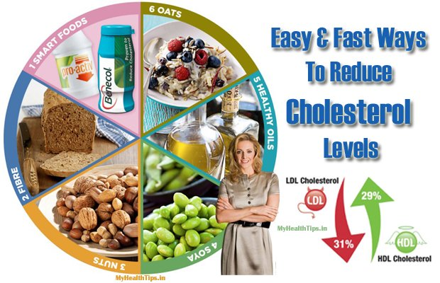
PODZIAŁ TŁUSZCZY
- W zależności od budowy tłuszcze dzielimy na:
- Tłuszcze proste, tłuszcz właściwy wywodzi się z glicerolu i składa się z kwasu nasyconego i nienasyconego(kwas: oleinowy, linolowy, linolenowy, arachidowy). Do tłuszczy prostych należą glicerydy oraz woski.
- Tłuszcze złożone, które oprócz alkoholi i kwasów tłuszczowych zawierają inne związki. Należą do nich fosfolipidy i glikolipidy.
- Sterole zawierające alkohol i pochodne steranu, odgrywają w żywieniu człowieka najważniejszą rolę. Do steroli zaliczamy: cholesterol oraz ergosterol
- Ze względu na pochodzenie tłuszcze dzielimy na:
- Roślinne – oleje, oliwki, margaryna, oliwa, zawierają kwasy nienasycone, ważne źródło witaminy E
- Zwierzęce - masło, smalec, tran, łój, słonina, zawierają kwasy nasycone- ważne źródło witaminy A i D
- Ze względu na stan skupienia tłuszcze dzielimy na:
- Stałe - smalec, masło, łój, sadło, margaryna
- Płynne – oleje

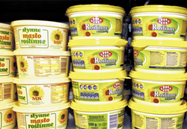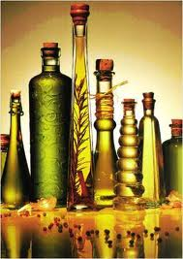

ZNACZENIE TŁUSZCZY
Tłuszcz w organizmie występuje jako:
- TŁUSZCZ ZAPASOWY, który magazynowany jest w tkance podskórnej i międzymięśniowej oraz w jamie brzusznej. Chroni ciało przed utratą ciepła, umożliwia utrzymanie narządów wewnętrznych w prawidłowym położeniu, jednocześnie ochrania je przed urazami mechanicznymi. W razie niedoboru energetycznego tkanka tłuszczowa może być spalona przez organizm bez szkody dla zdrowia.

- TŁUSZCZ KONSTYTUCYJNY stanowi materiał b budulcowy tkanek i w żadnym wypadku nie może być przez organizm wykorzystywany do celów energetycznych. Pełni on rolę strukturalną, wchodząc w skład błon komórkowych i cytoplazmatycznych takich organelli, jak mitochondria, mikrosomy, oraz występuje w płynach ustrojowych. Role budulca spełniają przede wszystkim fosfolipidy, z których większość w ustroju stanowi lecytyna.

TŁUSZCZE
- Są źródłem energii i zwiększają sytość pokarmu, gdyż pożywienie tłuste dłużej przebywa w żołądku,
- Służą jako rezerwa energetyczna, mają ponad dwukrotnie większą wartość energetyczną niż węglowodany. Chronią przed utratą ciepła
- Posiadają wartość biologiczną – zawierają witaminy A, D, E, K, które rozpuszczają się w tłuszczu (tłuszcz roślinny jest ważnym źródłem witaminy E)
- Są źródłem NNKT (niezbędnych nienasyconych kwasów tłuszczowych)
- Pełnią w ciele człowieka i zwierząt funkcje ochronne. Chronią one delikatne organy jak np. oczy, nerki przed urazami mechanicznymi takimi jak uderzenia czy nacisk i są izolatorami ciepła. Inaczej mówiąc stabilizują nerki i inne narządy wewnętrzne
- Stanowią budulec błon komórkowych i białej masy mózgu
- Hamują skurcze żołądka i wydzielanie kwaśnego soku żołądkowego
- Decydują o sprawności układu krążenia
- Wpływają na stan skóry i włosów, na rodzaj i poziom lipidów
- Ułatwiają odczuwanie smaku i przełykanie pokarmu (nadają pokarmom własności smakowe, urozmaicają potrawy
Nadmiar tłuszczy
- Prowadzi do otyłości
- Chorób wątroby, układu krążenia, cukrzycy, miażdżycy, a nawet powstania niektórych nowotworów
Niedobór tłuszczy
- Jest przyczyną wolniejszego wzrostu
- Zmian skórnych
- Zmniejszenia odporności na infekcje
- Zwiększenia pobierania wody

ŹRÓDŁA TŁUSZCZY
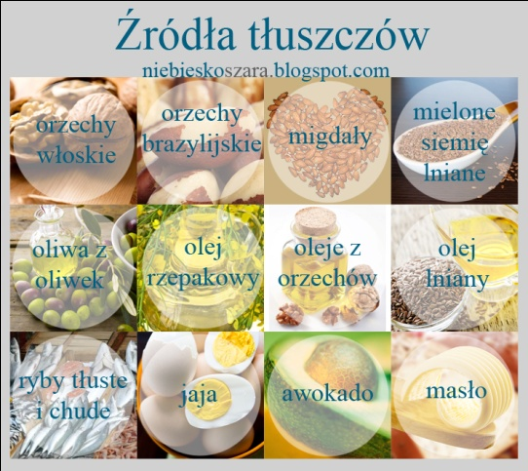

PRODUKTY SPOŻYWCZE JAKO ŹRÓDŁO TŁUSZCZU
- Oleje roślinne, orzechy, soja
- Tran, smalec, słonina, masło, margaryna, boczek, żółtka jaj, mleko, sery (twarogowe, rekpol, pleśniowe śmietana, majonez, czekolada, kremy, torty
- Baranina, wieprzowina, wołowina, wątroba, cielęcina

SPOŚRÓD WSZYSTKICH TŁUSZCZY BARDZO WAŻNĄ ROLĘ W ŻYWIENIU CZŁOWIEKA ODGRYWAJĄ
NIEZBĘDNE NIENASYCONE KWASY TŁUSZCZOWE (NNKT) UZNAWANE JAKO ZDROWE TŁUSZCZE

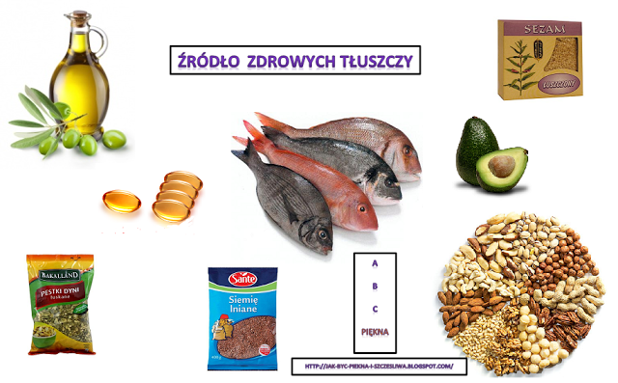

- Olej krokoszowy, kukurydziany, słonecznikowy, sojowy, bawełniany arachidowy, palmowy, rzepakowy, oliwa, kokosowy (podano od najobfitszego źródła do najmniej)
- rośliny oleiste, oliwki, orzechy, słonecznik

BRAK NNKT powoduje:

- wypadanie włosów
- łuszczenie się skóry
- zmiany w nerkach
- osłabienie kurczliwości mięśnia sercowego
- kruchość naczyń włosowatych
- pogorszenie procesu gojenia się ran
- zaburzenia w funkcjonowaniu narządów rozrodczych
- osłabienie, wychudzenie, zahamowanie wzrostu
- zmiany w skórze
- gromadzenie się cholesterolu w tkankach organizmu

TŁUSZCZE A PROCESY KULINARNE
- Tłuszcz ogrzany bezpośrednio, np. na patelni, początkowo topi się, ale przy temperaturze wyższej, jeżeli przekroczony zostanie punkt rozkładu następuje wiele zmian, które potocznie określa się przypaleniem. W wyniku przypalenia tworzą się substancje, związki szkodliwe dla człowieka. Dalsze ogrzewanie tłuszczu doprowadzić może do jego zwęglenia. Zbyt silne ogrzanie tłuszczu niszczy jego wartość witaminową. Tłuszcze przegrzane rozkładają się, a glicerol przechodzi w akroleinę.
- W wyniku działania wysokich temperatur (150- 350 ⁰ C) tłuszcz ulega przemianom fizycznym i chemicznym z wytworzeniem związków szkodliwych dla zdrowia. Niewskazane jest również słabe nagrzewanie tłuszczów w czasie smażenia, gdyż wsiąka on w potrawę, czyniąc ją ciężko strawną.
- Tłuszcz, który uległ rozkładowi nie powinien być używany do ponownego smażenia.
- Do smażenia należy używać tylko tłuszczów, trudniej ulegających rozkładowi (smalec, olej). Nie wolno smażyć na maśle, gdyż masło podczas smażenia ulega rozkładowi, zniszczeniu ulegają witaminy.
- Aby w pełni wykorzystać walory tłuszczów należy je odpowiednio przechowywać, w niskiej temperaturze, bez dostępu powietrza, wilgoci i światła.
- Jeśli tłuszcze są nieodpowiednio przechowywane to ulegają hydrolizie (zjełczeniu), utleniają się kwasy tłuszczowe i następuje ich rozpad. Powstają wówczas związki o przykrym smaku i zapachu.
- Najszybciej psują się tłuszcze zawierające wodę i ślady białka (masło, majonez, śmietana). Olej i smalec jest odporniejszy.
- Nie wolno spożywać zepsutych tłuszczów ponieważ działają szkodliwie na organizm. Powodują zmiany w przewodzie pokarmowym, uszkadzają wątrobę i nerki, upośledzają funkcje rozrodcze, ponadto pozbawione są witaminy A i D

WITAMINY - biosubstancje

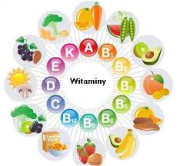

To substancje organiczne, które poza nielicznymi nie mogą być wytworzone przez organizm. Tylko niektóre witaminy z grupy rozpuszczalnych w tłuszczu mogą być wytworzone w niewielkich ilościach z prowitamin. Rozpuszczalne w wodzie muszą być dostarczone w pożywieniu.

Rola witamin w prawidłowym funkcjonowaniu organizmu jest bardzo ważna, a niedobory, czyli awitaminozy prowadzą do ciężkich chorób. Każda witamina spełnia odrębną rolę, ściśle określoną funkcję. Każda witamina jest katalizatorem.

Witaminy
- Uczestniczą w syntezie enzymów odpowiedzialnych za przemiany energetyczne. Współdziałają w procesie uzyskania energii i uczestniczą w procesie budowy substancji właściwych dla organizmu, jak enzymy, hormony.
- Odgrywają ważną rolę w układzie odpornościowym organizmu. Wzmacniają odporność organizmu na choroby i podwyższają sprawność umysłową.
- Pełnią funkcję regulującą i chroniąca.
- Sterują procesami przemiany materii.
- Są nieodzowne w budowie kośćca, procesu wzrostu i gojenia się ran.

ROZPUSZCZALNOŚĆ WITAMIN

- WITAMINY A, D, K, E litofilne rozpuszczają się w tłuszczach
- WITAMINY B, C, hydrofilne rozpuszczają się w wodzie. Zawyżone dawki tych witamin nie są szkodliwe. Dzięki temu, że są rozpuszczalne w wodzie, ewentualna nadwyżka zostaje wydalona z moczem.

WITAMINA A - RETYNOL
Odpowiada za zdrowy stan naskórka i skóry właściwej, chroni przed infekcjami. Działa antyutleniająco i wspomaga działanie systemu odpornościowego organizmu. Chroni przed różnymi postaciami nowotworów. Wpływa na wzrost i wzrok.

WITAMINY Z GRUPY B
Występują jako kompleks witamin i stanowią pokarm dla nerwów. Witaminy te dostarczają naszym komórkom energii, ożywiają przemianę białek i tłuszczy. Są szybko wydalane z krwią i moczem, a więc stale należy uzupełniać ich zapas. Oprócz systemu nerwowego największe korzyści z tych witamin odnoszą: mięśnie, układ trawienny, skóra, włosy, oczy, jama ustna i wątroba. Niedobór powstaje z nadmiernego spożycia cukru, alkoholu, kawy i prowadzi do przedwczesnego siwienia włosów, ich wypadania, depresji, obstrukcji, niebezpiecznego poziomu cholesterolu, wyniszczenia komórek, postarzenia organizmu, niedomagania żołądka.
B₁ TIAMINA– ważna przy tworzeniu energii, pracy mózgu i trawieniu. Pomaga organizmowi spożytkować energię.

B₂ RYBOFLAWINA– steruje procesami przemiany materii, bierze udział w przetwarzaniu tłuszczów i cukrów w energię. Jest niezbędna dla regeneracji organizmu i zdrowia skóry, pomaga regulować jej czynnik pH. Potrzebna paznokciom, włosom, oczom.

B₃ WITAMINA PP, NIACYNA – niezbędna przy produkcji energii, pracy mózgu i dla skóry. Reguluje poziom cukru we krwi i obniża poziom cholesterolu. Ważna w procesach zapalnych i trawieniu.

B₅ KWAS PANTOTENOWY– bierze udział w produkcji energii, kontroluje przetwarzanie tłuszczów. Niezbędna dla mózgu i systemu nerwowego, pomaga tworzyć hormony antystresowe. Odpowiada za stan skóry i włosów.

B₆ PIRYDOKSYNA- uczestniczy w przemianie, przyswajaniu białek i wytwarzaniu krwi, przy funkcjach mózgowych i tworzeniu hormonów. Odpowiada za równowagę hormonów płciowych, dlatego ma zastosowanie w kuracjach syndromu napięcia przedmiesiączkowego i menopauzy. Działa antydepresyjnie i przeczyszczająco, pomaga w reakcjach alergicznych organizmu.

B₇ WITAMINA H, BIOTYNA– szczególnie ważna w okresie dziecięcym. Pomaga organizmowi w wykorzystaniu ważnych tłuszczów nasyconych, ma wpływ na stan skóry, włosów i równowagę nerwową.

B₁₂ CYJANOKOBALANINA– niezbędna przy przyswajaniu białek i syntezie czerwonych krwinek. Uczestniczy w przenoszeniu tlenu we krwi. Konieczna przy syntezie DNA i funkcjonowaniu systemu nerwowego. Oczyszcza organizm z toksyn.

WITAMINA C – KWA ASKORBINOWY – wzmacnia system obronny organizmu, pomaga zwalczyć infekcję, wspiera budowę kolagenu. Ma pozytywny wpływ na strukturę kostną, stawy i skórę. Jako antyutleniacz sprzyja usuwaniu toksyn z organizmu. Chroni przed rakiem i chorobami serca, wspiera wywarzanie hormonów antystresowych. Wpływa na przemianę materii w tkance łącznej.

WITAMINA D – KALCYFEROL(D₁, D₂, D₃, D₄) – dzięki właściwościom wiązania wapnia wzmacnia układ kostno – szkieletowy.

WITAMINA E - TOKOFEROL – jako antyutleniacz chroni komórki nawet przed rakiem, pomaga wykorzystać tlen w organizmie. Zapobiega miażdżycy, powoduje zwiększenie płodności. Przyśpiesza gojenie się ran, jest niezbędna dla skory.

WITAMINA K (K_{1,} K₂, K₃)– niezbędna przy krzepnięciu krwi.

WITAMINA M -KWAS FOLIOWY – Istotny dla funkcjonowania mózgu i układu nerwowego, niezbędny przy wytwarzaniu energii i reakcjach na stany zapalne.

ZAPOTRZEBOWANIE NA WITAMINY
Witaminy potrzebne są organizmowi w małych ilościach. Poza witaminą C, dzienne zapotrzebowanie na witaminy wynosi poniżej 10 mg.
Zapotrzebowanie na witaminy jest zależne od stanu fizjologicznego organizmu i od czynników środowiskowych.
Nie można się zaopatrzyć w witaminy na zapas.

NIEDOBORY WITAMIN

Mogą powstać w szczególnych sytuacjach, np. w okresie ciąży, w alkoholizmie, narkomanii, nikotynizmie, czy nadużywaniu kawy. Przyczyną niedoboru witamin mogą być także: spożywanie przetworzonej żywności, monotonne wyżywienie, złe trawienie – nie przyswajanie witamin, zażywanie leków.

WITAMINA A – kurza ślepota (osłabienie wzroku o zmierzchu), zahamowanie wzrostu, kurza ślepota, owrzodzenia jamy ustnej, trądzik, ciągłe przeziębienia i infekcje, wysuszona i łuszcząca się skóra, łupież, zapalenie śluzówki jamy ustnej, zapalenie pęcherza moczowego, biegunki.

B₁- niedowład mięśni, bóle oczu, skłonność do irytacji, nadmierna drażliwość, trudności w koncentracji, drętwienie nóg, zaburzenia pamięci, bóle żołądka, zaparcia, swędzenie dłoni, przyśpieszone bicie serca, choroba beri – beri, ciężkie zaburzenia w układzie pokarmowym, w układzie nerwowym i w gospodarce wodnej, ogólne osłabienie, uszkodzenie serca, nerwobóle, bóle mięśni, zaparcia, trudności w skupieniu i w zebraniu myśli, dolegliwości w układzie krążenia.

B₂- pieczenie i podrażnienie oczu, światłowstręt, podrażnienie języka, katarakta, matowe lub tłuste włosy, wysypka i stany zapalne skóry, łamliwe paznokcie, spierzchnięte wargi, uszkodzenia skóry i błony śluzowej, utrata wagi ciała.

B₃ – osłabienie, biegunka, bezsenność, silne bóle głowy, zaburzenia pamięci, lęki i stany napięcia, depresja, irytacja, krwawienia lub nadwrażliwość dziąseł, trądzik, wysypka, stany, zapalne skóry.

B₅ - drżenie i skurcze mięśni, apatia, trudność koncentracji, pieczenie stóp, nudności, wymioty, zmęczenie nawet po lekkim wysiłku, niepokój.

B₆ – zatrzymanie wody w organizmie, swędzenie dłoni, depresja lub nadpobudliwość nerwowa, poirytowaniem drżenie i kurcze mięśni, osłabienie, łuszczenie się skóry.

B₇ – wysuszona skóra, słabe włosy, przedwczesna siwizna, słabe i bolące mięśnie, brak apetytu lub nudności, wypryski lub stany zapalne skóry, łojotok, wypadanie włosów, senność, niedokrwistość, zaburzenia w trawieniu.

B₁₂- słabe włosy, stany zapalne skóry, jama ustna nadwrażliwa na ciepło i zimno, lęki i napięcie, osłabienie, zaparcia, niedowład, bóle mięśni, blada cera, anemia, zaburzenia trawienia.

WITAMINA C – częste przeziębienia i infekcje, wrażliwe i łatwo krwawiące dziąsła, kruchość włosowatych naczyń krwionośnych, krwotoki z nosa, wolne gojenie się ran, czerwone bąble na skórze.

WITAMINA D – bóle i sztywność stawów, bóle pleców, skurcze mięśni, wypadanie włosów.

WITAMINA E – spadek popędu płciowego, silne zmęczenie po lekkim wysiłku fizycznym, kruchość włosowatych naczyń krwionośnych, wolne gojenie się ran, żylaki, utrata napięcia mięśniowego, bezpłodność.

WITAMINA K – krwotoki

WITAMINA M – wysypka, spierzchnięte wargi, przedwczesna siwizna, stany napięcia i niepokoju, zaburzenia pamięci, osłabienie, brak apetytu, bole żołądka, depresja.

ZAPOBIEGANIE STRATOM WITAMIN

Witaminy są bardzo wrażliwymi substancjami odżywczymi. Tracą swoje właściwości przez oddziaływanie wysokiej temperatury, światła, powietrza (tlen), po części przez wpływ niskich temperatur (witamina E) i wyługowania w wodzie. Procesy technologiczne należy tak przeprowadzać, aby straty witamin były możliwie najmniejsze. Aby podczas przyrządzania potraw zminimalizować straty witamin, należy stosować następujące zalecenia:
- Myć krótko
- Unikać zbędnego moczenia
- Blanszować tylko w uzasadnionych przypadkach (krótkie gotowanie w wodzie)
- Unikać długiego ogrzewania potraw, wybrać właściwą temperaturę, gotowania, przestrzegać czasu gotowania, gotować w małej ilości wody.
- Gotować w sposób chroniący witaminy (na parze, dusić, grillować)
- Dusić bez obsmażania i gotować w parze
- Wywary przeznaczyć na sosy lub zupy
- Artykuły spożywcze przechowywać zapakowane w ciemnym i suchym miejscu
- Zioła, warzywa i owoce kroić bezpośrednio przed przyrządzeniem, dopiero co przyrządzone produkty przykryć
- Nie rozdrabniać niepotrzebnie, nie przechowywać długo
- Dopiero co przyrządzone produkty przykryć, otwarte opakowania szybko zamykać

Przyprawy trawienne zapewniają lepsze trawienie, a co za tym idzie lepsze przyswajanie witamin

SKŁADNIKI MINERALNE(biopierwiastki, sole mineralne)

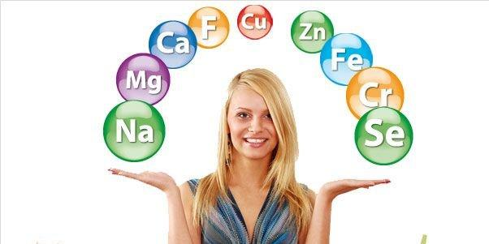

To substancje nieorganiczne ważne dla życia, których organizm nie jest w stanie wytworzyć. Pochodzą one z ziemi, wchłanianie są przez rośliny i dostarczane są człowiekowi poprzez łańcuch pokarmowy.

Biopierwiastki odkrywają zasadniczą rolę w świecie ożywionym. Stanowią one grupę 27 pierwiastków, które są wykorzystywane przez naturę do życia. Należy jednak pamiętać o tym, że każdy pierwiastek chemiczny, nawet pierwiastek konieczny do życia jest szkodliwy, jeśli dawka jest przesadzona, a szczególnie wtedy gdy następuje jego kumulacja w organizmie na wskutek niewydolności wątroby lub nerek.

Najważniejszą ich rolą jest rola budulcowa i regulująca.

Składniki mineralne stanowią 4 % masy ciała. Np. człowiek ważący 70kg ma w swym organizmie 3 kg soli mineralnych. Składniki mineralne występują w organizmie w postaci soli rozpuszczalnych i nierozpuszczalnych.
Głównym źródłem składników mineralnych są produkty pełnoziarniste.

SKŁADNIKI MINERALNE (biopierwiastki) występują w organizmach żywych w różnej ilości. Zależnie od ilości danego pierwiastka, nazywa się je:
- MAKROELEMENTY – zapotrzebowanie organizmu jest większe od 100mg na dobę.
- Wapń (Ca)
- Fosfor (P)
- Potas (K)
- Magnez (Mg)
- Chlor (Cl)
- Siarka (S)
- Żelazo (Fe)
- Sód (Na)

- MIKROELEMENTY – zapotrzebowanie organizmu jest mniejsze niż 100 mg/ na dobę.
- Jod (I)
- Miedź (Cu)
- Cynk (Zn)
- Cyna (Sn)
- Mangan (Mn)
- Kobalt (Co)
- Molibden (Mo)
- Fluor (F)
- Selen (Se)
- Bor (B)
- Chrom (Cr)
- Wanad (V)
- Chlor (Cl)
- Bar (Ba)
- Lit (Li)
- Nikiel (Ni)
- Krzem (Si)
- Stront (Sr)

Składniki mineralne można również podzielić ze względu na funkcje, jakie pełnią w organizmie:

- Składniki będące materiałem budulcowym: wapń, siarka, magnez, potas, fosfor.
- Składniki regulujące procesy metaboliczne: żelazo, cynk, miedź, kobalt, jod.
- Składniki biorące udział w równowadze kwasowo- zasadowej: sód, potas, chlor.
- Biorą udział w budowie organizmu – są częściami składowymi kości, zębów, paznokci, tkanek miękkich: fosfor, magnez, wapń, siarka, fluor.
- Wchodzą w skład cieczy ustrojowych: żelazo w hemoglobinie.
- Są częścią składową enzymów: żelazo, cynk, miedź, mangan, molibden, selen, witamin: kobalt, hormonów: cynk, jod.
- Są niezbędne przy wielu reakcjach przebiegających w organizmie: wapń współdziała procesie krzepnięcia krwi, magnez – w syntezie kwasów nukleinowych.
- Biorą udział w procesach trawienia, wchłaniania i wydalania, utrzymują stały skład i odczyn tkanek i cieczy oraz regulują ciśnienie osmotyczne i krążenie cieczy w organizmie: sód, potas, chlor.
- Wywierają wpływ na funkcjonowanie niektórych narządów i układów – układ mięśniowy: wapń, sód, potas, nerwowy: magnez, sód, wapń i potas i gruczoły wydzielania wewnętrznego.

Niektóre biopierwiastki pełnią funkcję podporową, mechaniczne rusztowanie dla organizmu (związki wapnia i fosforu w układzie kostnym czy w zębach).

Wpływają na przebieg procesów biochemicznych, np. jon cynku w cząsteczce insuliny, jon jodu w cząsteczkach hormonu tarczycy, jon żelaza w hemoglobinie.

Zapewniają transmisję impulsów nerwowych wzdłuż włókien nerwowych ośrodkowego i obwodowego układu nerwowego oraz w mięśniu serca; taką rolę odgrywają przede wszystkim jony sodu i potasu.

Składniki mineralne muszą być dostarczane w pożywieniu, gdyż są bezustannie wydalane przez skórę (pot), nerki (mocz), i przewód pokarmowy (kał). Z tego też powodu stany nadmiaru tych składników zdarzają się rzadko.
W sytuacji kiedy zapasy stopniowo się wyczerpują, dłuższy niedobór z reguły kończy się zaburzeniami w funkcjonowaniu organizmu.

Zapotrzebowanie dla organizmu zależy od osobistych predyspozycji (wiek, płeć, stan fizjologiczny, obciążenie pracą, wysiłek psychiczny i fizyczny, sposób odżywiania się, spożywanie alkoholu i leków).
Prawidłowa proporcja poszczególnych biopierwiastków, witamin i budulca energetycznego warunkuje sprawną homeostazę ustroju ludzkiego.
Niedobory tych pierwiastków występują powoli, w ciągu miesięcy, a nawet lat.
Źródłem składników mineralnych dla organizmu są przede wszystkim produkty spożywcze, woda oraz sól kamienna zwłaszcza kamienna. Duże ilości składników mineralnych zawierają mąki. Zaleca się podawanie produktów pełnoziarnistych przede wszystkim na śniadanie.

- HIPOKALCEMIA – długotrwały niedobór składników mineralnych
- HIPERKALCEMIA – nadmiar składników mineralnych

RÓWNOWAGA KWASOWO - ZASADOWA

SKŁADNIKI MINERALNE
Wpływają na pH płynów ustrojowych. Organizm dorosłego człowieka składa się w 60 % z wody, której pH wynosi około 7,4.
Składniki mineralne mają:
- Właściwości zasadotwórcze mają pierwiastki metaliczne: WAPŃ, SÓD, POTAS, ŻELAZO.
- Właściwości kwasotwórcze mają niemetale: CHLOR, SIARKA, FOSFOR.
Stan równowagi kwasowo- zasadowej osiągamy, kiedy pH we krwi dla większości procesów przemiany materii wynosi 7,35- 7,40.
Większa wartość pH oznacza przewagę pierwiastków zasadowych, mniejsza – składników kwaśnych
Równowaga kwasowo – zasadowa organizmu może zostać zachwiana.
Niebezpieczne dla organizmu zachwianie równowagi występuje przy:
- pH niższym niż 6, 8, przy tym pH wzrasta stężenie jonów kwaśnych i mamy do czynienie z kwasicą (acydozą)
- pH wyższym niż 7,8 mamy do czynienia z zasadowicą (alkalozą), wzrost stężenia jonów zasadowych.
W przypadku nadmiaru składników kwasotwórczych organizm broniąc się przed zakłóceniem równowagi uruchamia rezerwy odkwaszające.
Przed nadmiarem składników zasadotwórczych organizm broni się, wydalając je z moczem.

Aby równowaga kwasowo – zasadowa organizmu nie uległa zachwianiu, ważne jest równoważenie w diecie pokarmów kwasotwórczych z alkalizującymi.
Większość najczęściej spotykanych pokarmów ma odczyn kwaśny, dlatego może dochodzić do zakwaszenia organizmu. Aby zachować równowagę kwasowo – zasadową w diecie, należy spożywać więcej produktów o cechach zasadotwórczych.
PRODUKTY ZAKWASZAJĄCE
Produkty zbożowe, kasze, płatki owsiane, ryż, makarony, pieczywo, (produkty zbożowe, zwłaszcza oczyszczone), mięso, drób, ryby, jaja i żółtka jaj, cukier, ciastka i słodycze, sery podpuszczkowe dojrzewające, masło, kawa, herbata.
PRODUKTY ZASADOTWÓRCZE (ALKALIZUJĄCE)
Warzywa: sałata zielona, marchew, buraki, ziemniaki, seler, pomidory, kalafior, kapusta, rzodkiewka, cebula. Suche nasiona roślin strączkowych: fasola biała. Mleko i jego przetwory (twarde sery). Orzechy włoskie, migdały. Owoce świeże i suszone: czarna porzeczka, cytryna (najbardziej alkalizujący owoc), pomarańcza, brzoskwinia, truskawki, śliwki, jabłka, kiwi, winogron ananas, gruszki. Soki warzywne.
PRODUKTY O DZIAŁANIU NEUTRALNYM
Margaryna, oleje roślinne, mleko krowie świeże, serwatka, śmietana
O RÓWNOWADZE KWASOWO – ZASADOWEJ, świadczą
- Ładna i dobrze ukrwiona skóra,
- Zdrowe lśniące włosy,
- Mocne paznokcie,
- Równowaga psychiczna
ZAKWASZONY ORGANIZM
Kiedy w organizmie dochodzi do przewagi kwasów (Kwasy są związkami agresywnymi) nad zasadami i do organizmu nie doprowadza się substancji zobojętniających kwasy, wówczas organizm sięga do własnych rezerw zasadowych, znajdujących się w kościach, zębach, tkankach, narządach. Utrzymujący się patologiczny bilans kwasowo- zasadowy (przewaga kwasów nad zasadami) prowadzi do:
- bólów głowy, senności, obniżonego nastroju, zmęczenia
- bólów mięśni
- zaburzeń rytmu serca
- nieprawidłowego trawienia: białek, węglowodanów i tluszczy
- zaburzeń mikroflory układu pokarmowego
- powstania nadciśnienia, cukrzycy i kamicy nerkowej, miażdżycy, astmy, hipotemii
- pogorszenia kondycji psychicznej: depresyjność, drażliwość, niepokój, problemy z koncentracją, zaburzenia pamięci, nerwowość, przewrażliwienie, przygnębienie, stany napięcia, agresywność
- Wzrostu hormonu stresu (organizm nie może się odprężyć)
- różnych schorzeń stawów
- nerwobóli, przeciążenia tkanki łącznej, osteoporozy
- starczego wyglądu skóry

Na podstawie otrzymanego materiału opatrzonego tytułem składniki pokarmowe rozwiąż test. Odpowiedzi: 1a,2b, 3c, 4d, itd. Prześlij na mojego maila, w terminie do 26.04.2021r.

TEST nr 1 – SKŁADNIKI POKARMOWE

W poniżej zamieszczonych pytaniach zaznacza prawidłową odpowiedź- za każde pytanie w teście można uzyskać 1 pkt.

- Najważniejsza rola tłuszczów polega na:
- Dostarczaniu energii , zwiększaniu sytości pokarmu, tworzeniu rezerw energetycznych
- Regulowaniu przemian zachodzących w organizmie
- Dostarczaniu organizmowi enzymów i hormonów
- Wzmacnianiu organizmu

- Namiar tłuszczy prowadzi do:
- Wolniejszego wzrostu, zmian skórnych
- Braku odporności, zaburzenia gospodarki wodnej
- Otyłości, chorób wątroby, krążenia, miażdżycy
- Zaburzeń psychicznych, hormonalnych

- Najważniejsze rola węglowodanów polega na:
- Dostarczaniu energii z taniego i dobrego źródła
- Regulowaniu przemian zachodzących w organizmie
- Dostarczaniu organizmowi budulca
- Wzmacnianiu organizmu

- Do cukrów nieprzyswajalnych przez organizm zaliczamy:
- Włókno pokarmowe (błonnik)
- Maltozę
- Sacharozę
- Glikogen

- Do najbardziej energetycznych węglowodanów zaliczamy
- Konfitury, dżemy, syropy
- Czekoladę i wyroby cukiernicze
- Pieczywo ciemne, nasiona roślin strączkowych, mąka pszenna
- Mleko, jaja, sery

- Elementarną częścią składową białek są:
- pepsyna
- kolagen
- związki organiczne
- aminokwasy

- Najważniejsza rola białek polega na:
- Transportowaniu substancji odżywczych
- Regulowaniu przemian zachodzących w organizmie
- Dostarczaniu energii, budowaniu i regeneracji tkanek
- Regulowaniu zaburzeń różnych organów

- Namiar białek w organizmu prowadzi do:
- Zahamowania wzrostu i łysienia
- Braku odporności, zaburzenia gospodarki wodnej
- Nadmiernego obciążenia nerek i wątroby
- Zaburzeń w czynności tarczycy

- Dzienne zapotrzebowanie organizmu człowieka dorosłego na białko wynosi:
- 1g/ na 1kg masy ciała/na dobę
- 1,5 g/ na 1kg masy ciała/na dobę
- 0,75 g/ Nana 1kg masy ciała/na dobę
- 2g/na 1 kg masy ciała/ na dobę

- Niedobór białka prowadzi do:
- Otyłości i choroby niedokrwiennej
- Wycieńczenia organizmu i spadku odporności
- Zaburzeń rytmu serca
- Alergii pokarmowej

- Najlepsze źródła białka to:
- Produkty mleczne, jajka, rośliny strączkowe
- Warzywa i owoce
- Jogurty i kefiry z owocami
- Ryż, ryby, banany

- Najważniejsza rolą składników mineralnych jest rola:
- energetyzująca organizm
- regulująca i budulcowa
- tworzenia kolagenu
- tworzenia enzymów i hormonów

- Mikroelementy to te składniki mineralne, na które zapotrzebowanie organizmu jest:
- mniejsze niż 100 mg/ na dobę
- większe niż 100 mg / na dobę
- bardzo małe
- znikome

- Hiperkalcemia to:
- długotrwały niedobór składników mineralnych
- nadmiar składników mineralnych
- równowaga składników mineralnych w organizmie
- niewielki niedobór składników mineralnych

- Prawidłowe pH wody w organizmie człowieka wynosi:
- 5,4
- 7,4
- 6,4
- 8,4

- Do zakwaszenia organizmu dochodzi, kiedy w organizmie:
- przeważają kwasy
- przeważają zasady
- brakuje substancji zobojętniających kwasy
- brakuje substancji obniżających poziom zasad

- Do produktów alkalizujących zaliczamy:
- margaryny i oleje
- produkty zbożowe
- produkty o działaniu neutralnym
- warzywa i owoce

- Źródłem składników mineralnych są przede wszystkim:
- warzywa i owoce
- produkty pełnoziarniste
- mięso i jego przetwory
- produkty zawierające białko

- Która z witamin wzmacnia układ kostno –szkieletowy:
- Witamina A
- Witamina B₁₂
- Witamina D
- Witamina E

- Przy krzepnięciu krwi jest niezbędna:
- Witamina C
- Witamina K
- Witamina M
- Witamina D

- Awitaminoza to:
- długotrwały niedobór witamin
- nadmiar witamin
- witamin w organizmie
- niewielki niedobór niektórych witamin

- Które witaminy zaliczamy do litofilnych:
- Witaminy B, C, E
- Witaminy: A, D, K, E
- Witaminy A, C, D, B
- Witaminy A, D, K

- Witaminy hydrofilne rozpuszczają się:
- W wodzie
- W tłuszczach
- W alkoholu
- W ługach

- Za prawidłową pracę układu nerwowego odpowiadają witaminy:
- Z grupy D
- Z grupy B
- Z grupy K
- C i E
- Wzmacnia system obrony i pomaga w zwalczeniu infekcji:
- Witamina B₆
- Witamina C
- Witamina H
- Witamina A
Dziękuję za wypełnienie testu

PUNKTACJA
- Ocena bardzo dobra 25 – 23 punktów
- Ocena dobra 22- 20punktów
- Ocena dostateczna 19– 16 punktów
- Ocena dopuszczająca 15 -12 punktów
- Ocena niedostateczna 11 – 0 punktów

